Акмолинская область Целиноградский район с. Новоишимка СШ №32

Подготовили и провели: Учитель русского языка и литературы Жумабекова Г.Т.

Библиотекарь школы № 32 Кульмагамбетова Л.А.

2017 год

**Цели вечера:** познакомить учащихся с интересной, но сложной личностью Ф.И.Тютчева, понять особенности творчества поэта, его противоречивое отношение к жизни, любви, природе.

**Оборудование:** письменный стол с писательскими принадлежностями: листы бумаги, перо, свечи;

Музыкальный фон: П.И. Чайковский. Увертюра к балету «Лебединое озеро».

**1 чтец.**

Так стремительно вдруг завихрилась наша жизнь, такой бурной стала, такой загадочно-интересной, такой обещающей, что и остановиться некогда, мало того, как будто и не нужны эти остановки, не своевременны – успеть бы на все насмотреться, надивиться…

А все-таки остановимся. Небо высоко. Поле чисто. Река спокойна и державна. Земля пропитана жизнью, лаской и любовью. Чьи-то голоса слышны, невнятные и тем не менее ясные. Голоса тех, кто одухотворил эту землю. Кто любил и любовью свою оставил нам, растворив ее в этом струящемся воздухе полудня. Что за дивный, что за странно-тревожный шепот камыша и трав слышится вокруг, складывается в слова, и слова столь же понятны и близки, как и таинственны и недоступны: «Сияй, сияй, прощальный свет любви последней, зори вечерней!» разве можно из слов, столь хрупких, да попросту бестелесных, создать памятник, и чтобы он жил и тревожил, и невидимый, был реальнее любого монумента?

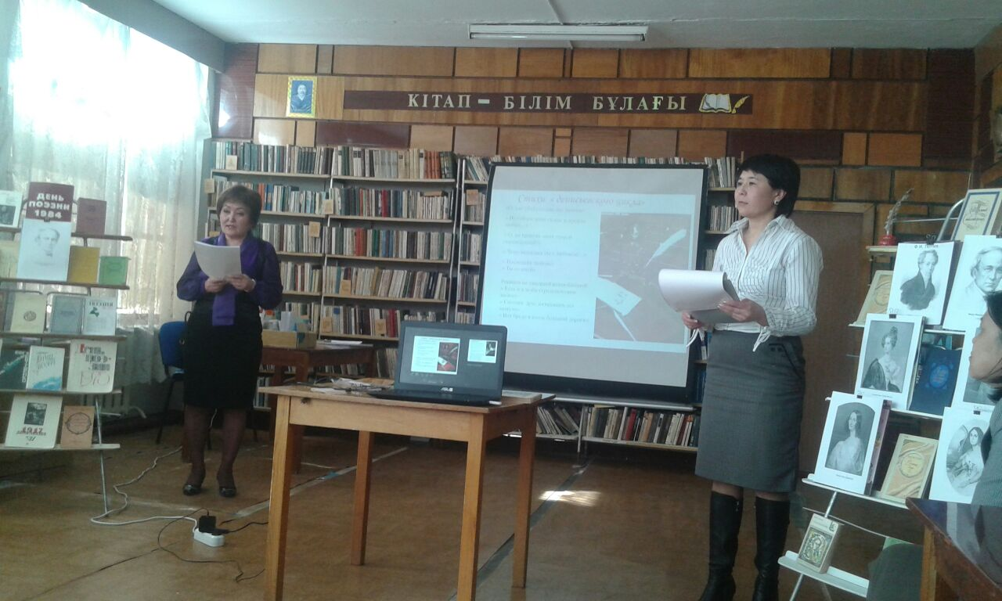

**2 чтец**

Да, остановимся, пропустим спешащих вперед, а сами отсчитаем в памяти своей 214 лет и прислушаемся к Ивану Сергеевичу Аксакову, рассказывающему о дне великой скорби России: « Ранним утром 15 июля 1873 года лицо его внезапно приняло какое-то особенное выражение торжественности и ужаса: глаза широко раскрылись, как бы смотрели в даль, - он не мог уже ни шевельнуться, ни вымолвить слова, - он, казалось, весь уже умер, но жизнь витала во взоре и на челе. Никогда так не светилось оно мыслью, как в этот миг, рассказывали потом присутствовавшие при его кончине… Через пол часа вдруг все померкло и его не стало.. Он просиял и погас.»

**1 чтец.**

Так умер Федор Иванович Тютчев. Аксаков подчеркнул эти слова – «просиял и погас», видно, как поразило его это сияние перед уходом. Никому не дано заглянуть за этот полог, и что увидел Федор Иванович в последний миг, мы никогда не узнаем. Но все-таки… Человек умирает так, как он жил: и трус не просияет пред смертью, и завистник не успокоится, и палач не просветлится…

***Ст-е «О вещая душа моя» читает Мария Кононова***

**2 чтец**

Вся жизнь Тютчева состояла из сплошных парадоксов.

В середине 19 века в Санкт-Петербурге можно было встретить странного человека. С накинутым на спину пледом, часами бродил он по улицам, не замечая прохожих. Невысокий, сухощавый и стройный, со лбом великолепной лепки, с живым и глубоким взглядом тёмных глаз, этот человек был лучшим украшением салонов северной столицы. «Его ум сверкал иронией, его душа ныла», – сказал о Тютчеве его современник и биограф. Философ, политик, дипломат, более 20 лет проведший за границей, яркий собеседник поэта Гейне, европеец по складу мысли, русский по глубокому чувству родства с землёй, где он вырос, Ф. Тютчев жил жизнью и мукой сердца.

Крупнейший русский поэт – лирик постоянно повторял, что не считает литературу своим главным делом. Посвятив всю жизнь России, он в основном жил за ее пределами. Тютчев писал стихи всю жизнь, а опубликовал только одну небольшую книжку. (*Мотивы философии)*

***Ст-е «Молчи, скрывайся и таи » читает Айша***

**1 чтец**

Федор Иванович родился 5 декабря 1803 года в патриархальной дворянской семье среднего достатка и провел детские годы в имении Овстуг на юго-западе Орловской губернии. Его отец не стремился к служебной карьере и рано выйдя в отставку, практически безвыездно жил в своем имении.

Первоначальное образование Тютчев получил дома. С 1813 года его учителем русского языка был С.Е.Раич, молодой поэт и переводчик. Раич знакомил своего ученика с произведениями русской и мировой поэзии и поощрял его первые стихотворные опыты.

**2 чтец.**

Воспитанием Федора Ивановича руководила его мама. От нее Тютчев унаследовал нежный и впечатлительный характер.

У мальчика рано проявились способности к языкам и литературе. Поэтому мать переехала с ним в Москву, Федор продолжил домашнее образование. Уже в 12 лет Тютчев успешно переводил Горация и писал подражательные стихи. Он прочитал стихи начинающего поэта на заседании общества любительской русской словесности. Так и получилось, что в пятнадцать лет Тютчев стал членом этого общества.

**1 чтец**

Несмотря на то, что свои первые стихи о природе Тютчев написал в Германии, полюбил он ее не в гостиных Мюнхена и Парижа, не в туманных сумерках Петербурга и даже не в патриархальной, полной цветущих садов Москве. Красота русской природы с юных лет вошла в сердце поэта с полей и лесов, окружавших его милый Овстуг, с тихих, застенчивых лугов, необозримых голубых небес родной Брянщины.

Поэзия – особенное состояние человеческой души, когда в несколько строк стихотворения укладывается «бездна смысла», для передачи которого в прозе понадобились бы десятки страниц. Только в поэзии может быть прекрасная, но живущая лишь несколько мгновений радуга; «хрустальные» дни золотой осени. Лирика может дать почувствовать «созвучье полное» с природой. Для Тютчева природа - живое одухотворенное существо.

***Ст-е «Чародейкою, зимою » читает Алексей Ёлгин***

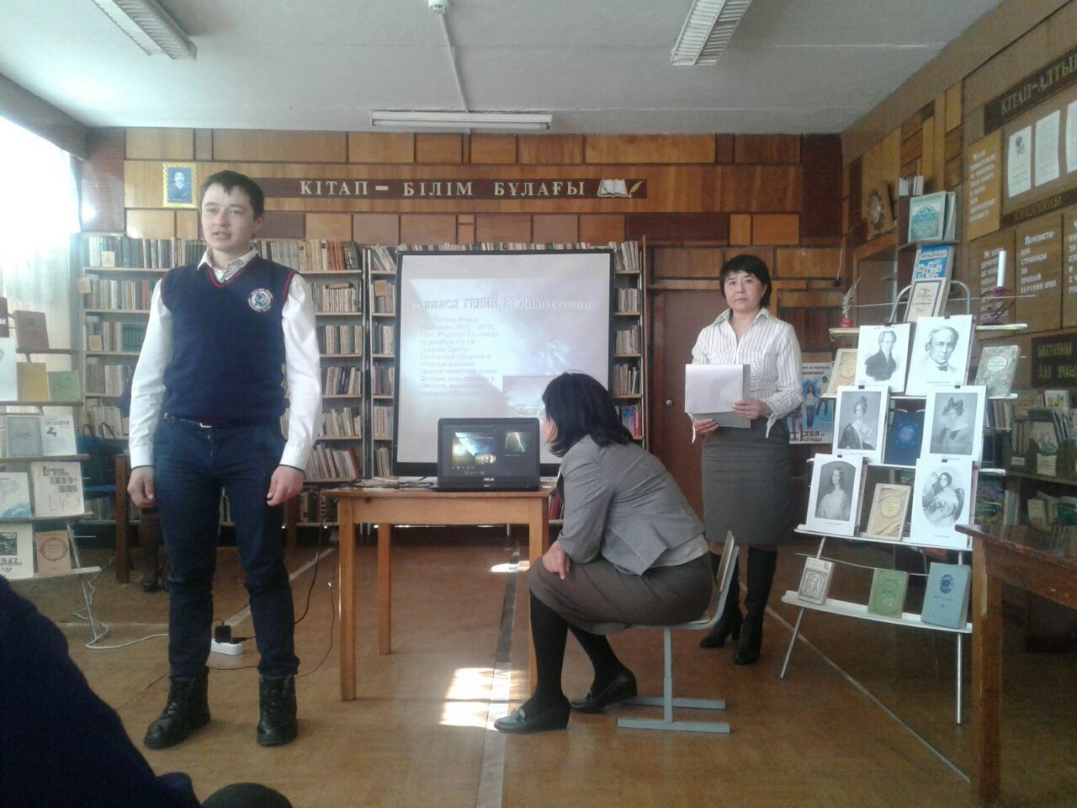

***«Весенние воды» читает Темиров Елдос***

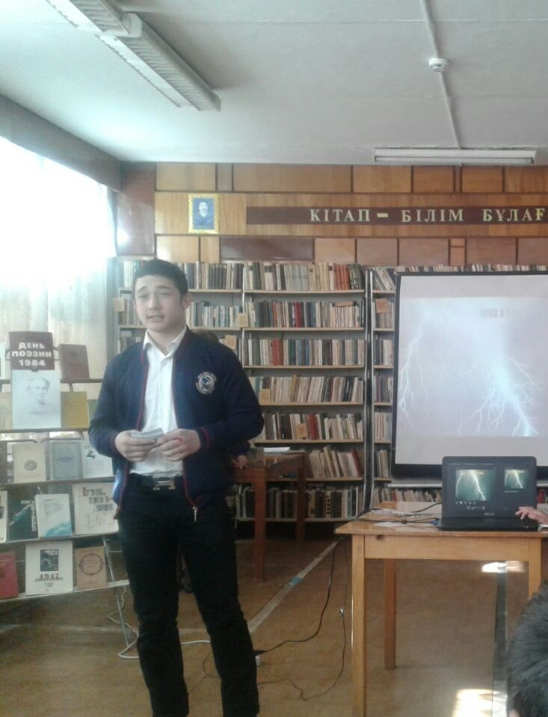

**2 чтец**

После этой публикации Федор Тютчев становится известным поэтом. Вместе с тем жизнь в Мюнхене подарила ему целый ряд сердечных увлечений. Сразу же после прибытия туда поэт сердечно увлекся Амалией Лерхенфельд. Однако их отношения окончились ничем. Очевидно Федор Иванович тянул с предложением руки и сердца, и его возлюбленная выходит замуж за богатого барона Крюденера.

***Ст-е «Я помню время золотое» читает Караманова Асель***

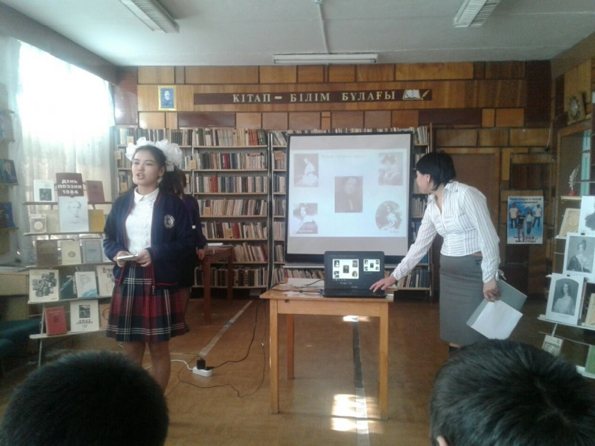

В 1826 году Тютчев женился на вдове из дипломатов Элеоноре Петерсон. Она была старше его, он их брак оказался счастливым. С годами семейство Тютчевых увеличивалось: у них родилось три дочери.

***Ст-е читает Максутбек Айгерм***

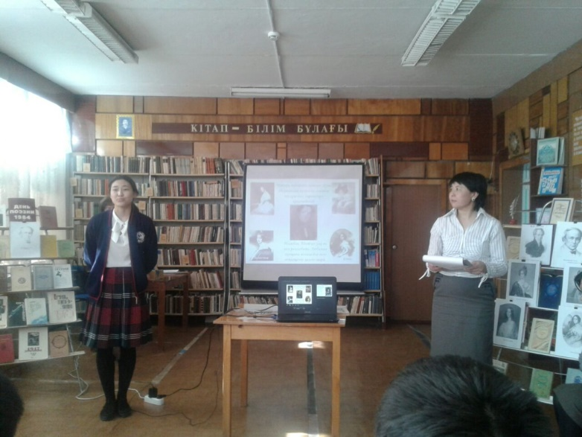

**1 чтец.**

В 1833 году поэт пережил страстное увлечение Эрнестиной Дёрнберг. Их отношения чуть было не привели к семейному и дипломатическому скандалу. Но Тютчева неожиданно перевели в Италию , где он получил пост секретаря русской миссии в Турине, а в скорее стал исполняющим обязанности посла. Казалось, он уже никогда не увидит Эрнестину. Но судьба распорядилась иначе.

**2 чтец**

В 1838 году 9 сентября неожиданно умерла жена поэта, не выдержав сильного нервного потрясения во время пожара на корабле «Николай I», на котором она оказалась вместе с детьми, возвращаясь из России в Турин. Ее слабое здоровье было окончательно подорвано пережитым в эту страшную ночь с 30 на 31 мая 1838 года. Смерть жены потрясла поэта, омрачив многие годы горечью воспоминаний: от горя поэт посидел за одну ночь, но это не остудило его страсть к Эрнестине Дёрнберг. В пятилетнюю годовщину смерти Элеоноры Тютчев писал к той, которая помогла ему перенести тяжесть утраты и вошла в жизнь поэта, как «земное провидение»: сегодняшнее число - 9 сентября, - печальное для меня число. Это был самый ужасный день в моей жизни, и не будь тебя, он был бы, вероятно, и последним моим днем.

***Ст-е «Еще стремлюсь тоской желаний» читает Кабылдина Баян***

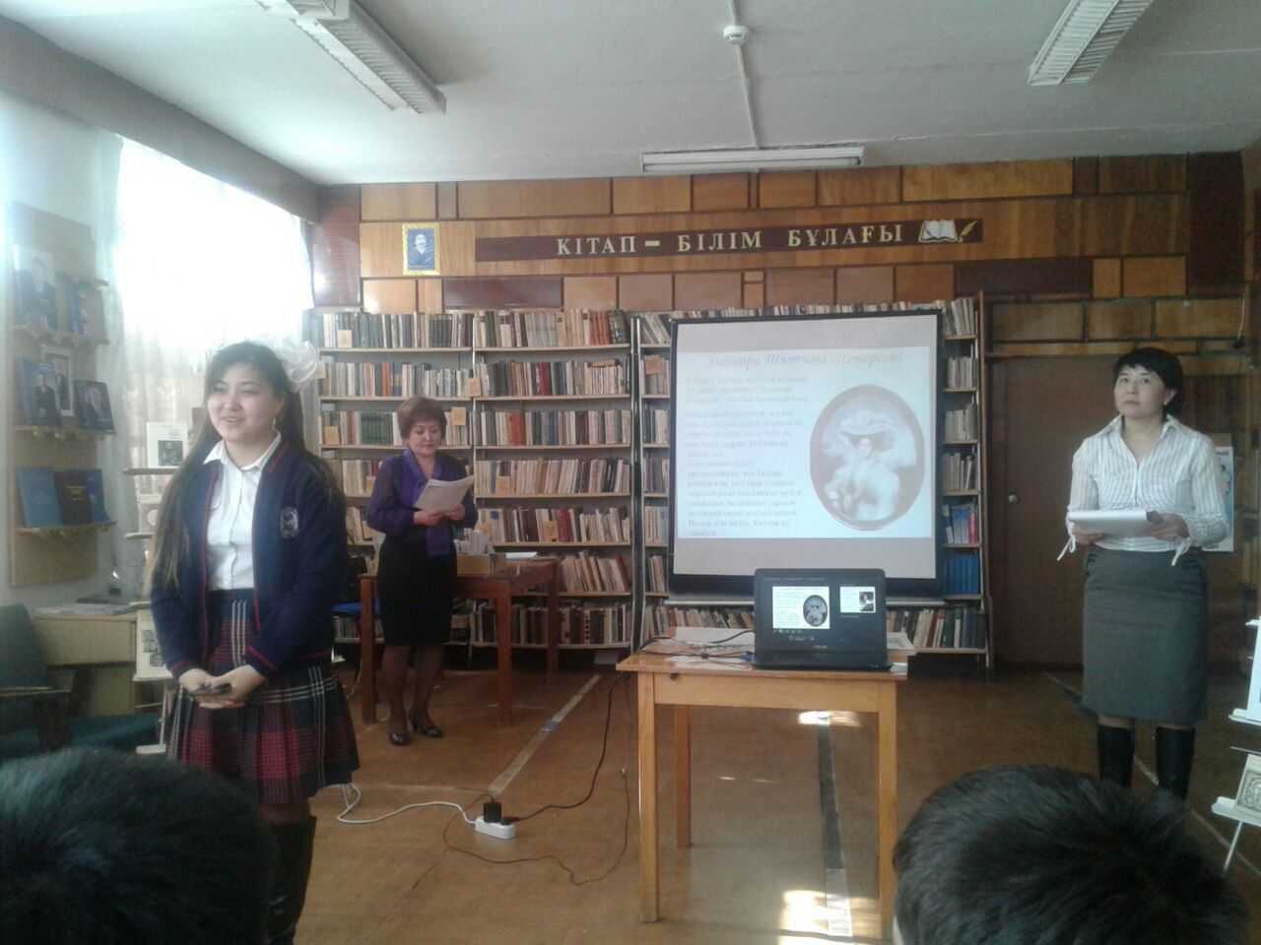

**1 чтец.**

В 1839 году узнав, что Эрнестина Дёрнберг тоже неожиданно овдовела, он выехал в Швейцарию, чтобы обвенчаться с любимой женщиной. За этот проступок Тютчева уволили со службы и лишили придворного звания камергера. Тем не менее вместе с женой он вернулся в Мюнхен, где они счастливо прожили пять лет.

***Ст-е «Сей день, я помню, для меня… » читает Кононова Мария***

**2 чтец.**

Обретя прочное положение, Ф.И.Тютчев возвращается в Россию и начинает работать в должности председателя цензурного комитета. В Петербурге его принимают как известного поэта. Он сразу становится желанным гостем в литературных салонах, его замечания, словечки, шутки передаются из уста в уста. С семьей он поселился в прекрасной квартире на Невском проспекте.

***Ст-е «Так в жизни есть мгновения » (стр. 106)***

**1 чтец**

Проведя много лет на западе, Тютчев не пленился блеском и роскошью заграничной жизни. Россия была дорога ему не только как родина, но и как кладезь духовного богатства. В письме жене перед возвращением домой он шутливо пишет: « Я не без грусти расстался с этим гнилым западом, таким чистым и полным удобств, чтобы вернуться в эту многообещающую в будущем грязь милой родины».

Тютчев любил родину глубоко и пламенно. Великий лирик, он сумел философски осмыслить и с неповторимой образностью выразить свои чувства к отчизне. В его стихотворении «Эти бедные селенья» словно разлиты теплота и искренность.

Петербургский период жизни поэта отмечен новым подъёмом его лирического творчества. Его стихи публикуют в самых популярных журналах, а в 1854 году по инициативе И.С.Тургенева выходит сборник его стихов отдельным изданием.

Появление сборника стихотворений Тютчева было крупным событием в литературной жизни второй половины 19 века. Критики считают его стихотворения подлинно совершенными, в которых «Знойная страсть» и «суровая энергия»

**2 чтец**

Величайшая тайна бытия и сокровище человеческого сердца, по Тютчеву, - это любовь. Она являлась к нему не однажды, и всякий раз это был праздник чувств, сладкая мука. За четверть века до последнего просветления Федор Иванович встретился Еленой Александровной Динисьевой. С этой встречей, с этой любовью пришла его минута роковая, неизбежная, как жизнь и как смерть. Непроизвольно, с жестокой точностью Тютчев–поэт вел дневник любви Тютчева-человека, и рождалось на свет одна из самых печальных, самых возвышенных и самых горьких любовных повестей человечества.

**1 чтец.**

Елене Александровне 24 года. Бедна, но родовита. Такие девушки, как правило, выходят замуж за худородных, но богатеньких и если не счастливы, то довольны. Она сирота, живет с тёткой. А тётка инспектриса Смольного института, в котором воспитываются дочки дипломата и остроумца господина Тютчева. Тётка ищет достойную пару своей племяннице и возит её по богатым домам.

Денисьева умна и прелестна, весела и эмоциональна. Счастлив будет тот, которого она одарит своим вниманием.

Счастливчиком оказывается 47-летний дипломат, женатый, отец троих детей. Он рано посидел. В разговорах его называли «старичком». О том, что он великий поэт, знало несколько человек. Казалось, ничто не могло привлечь к нему внимание молоденькой очаровательной девушки.

***Ст-е «О, как убийственно мы любим»читает Уалиев Асылбек***

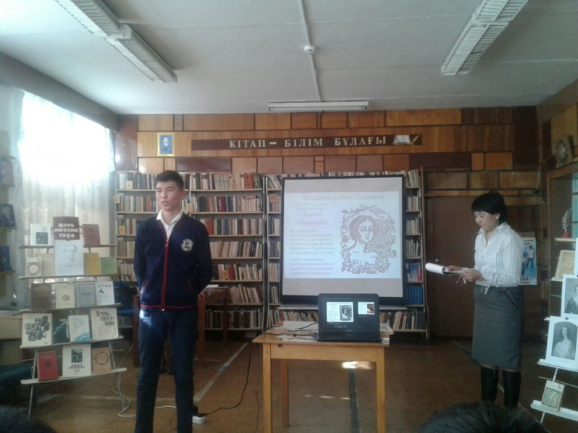

**2 чтец**

Послушаем современников: «Низенький, худенький старичок, с длинными поседевшими волосами, одетый небрежно, нетвердая поступь, среди роскоши и блеска салонов ему скучно…»

Маленький, худенький, седенький – старенький. И девушка, блестящая как летний день. Что же это такое, что за пара? Но подождите, давайте дослушаем современника.

Да уж какой там седенький старичок! – Лев в силе и мощи, лев ума и проницательности. Он гений. И причем тут возраст, рост и седина? И Денисьева увидела, поняла и влюбилась. Влюбилась и дотла сожгла все мосты.

Любящему сердцу непереносимо тяжко. Это же скандал! От неё все отвернулись. Двери всех домов захлопнулись. Но в её душе жила огромная, непереносимая, грешная и святая любовь. Да, грешная – ведь не в браке; да, святая – ведь одна и на всю жизнь.

**1 чтец.**

У них родятся трое детей, все – Тютчевы, все незаконнорожденные: рок, о котором и он и она столь часто вспоминали, беспощадно расправится с Еленой – младшей – она умрет в 14 лет от чахотки, а на другой день скончается от той же болезни годовалый Коленька. Слава богу, мать не увидела этого – она умерла от той же болезни, когда сыну было всего два месяца и было ей тогда 38 лет: Тютчеву она подарила 14 лет, счастья и боли «Все кончено – вчера ее хоронили. Что же это такое? Что случилось? О чем это я вам пишу – не знаю… Во мне все убито: мысль, чувство, память, все…»

Наваждение какое-то: сам себя обвинил от лица возлюбленной – и в жизни и поэзии; сам и ответил тут же: Кому? Себе? Ей? И в жизни и в поэзии, свивая все в один нерасторжимый клубок.

**2 чтец.**

Но есть в этой печальной повести, исполненной до краев и небом и землей, ещё одна героиня. Это жена Тютчева. Не у кого-нибудь – у неё – искал Федор Иванович утешения в своем горе, уже не думая, о том, каково же ей-то видеть его слезы. Это она сказала, как бы пресекая все насмешки и злорадства: «Его скорбь для меня священна, какова бы ни была её причина». Это же подвиг, подвиг женщины и жены. Много ранее, до этих слез и утешений, он написал жене стихи.

***Ст-е читает Асилов Тимур***

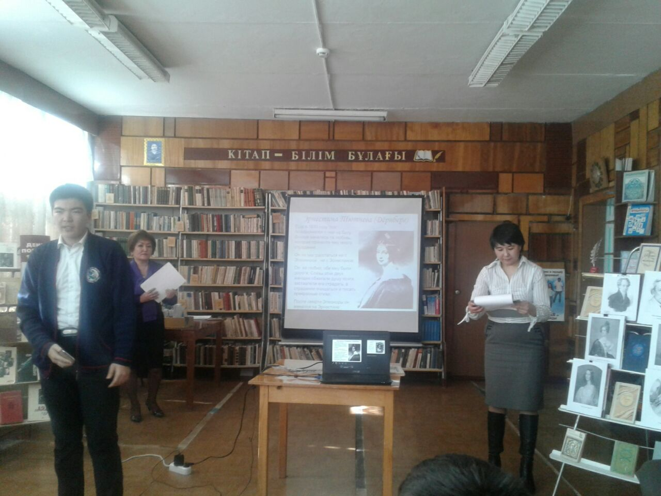

**1 чтец**

За долго до этого скорбного дня, за десятилетия или более того, Федор Иванович все это уже знал – именно знал, а не предчувствовал, и это знание - самая таинственная и скорбная загадка поэзии. Он написал стихотворение «Последняя любовь». Такие стихи пишутся раз в жизни даже гением.

***Ст-е «Последняя любовь »***

Федор Иванович вложил листок со стихами в гербарий жены, чтобы она нашла их ненароком, но так уж получилось, что она не увидела их, а он не вспомнил. На 24 года стихи как бы исчезли из бытия. Уже два года прошло после смерти поэта, когда Эрнестина Федоровна случайно наткнулась на них.

«Это целое событие в моей безрадостной жизни» - грустно сказала она

**2 чтец**

Тут, кажется, можно и не согласиться. Ни чего не бывает понапрасну, тем более такое. Люди конечно не рождаются для того, чтобы их жизнь, их страдания послужили материалом для стихов, пусть и гениальных. Но люди живут, и рядом с ними начинают жить стихи, а потом люди уходят, стихи же остаются; имена еще помнят современники: следующие поколения уже вынуждены заглядывать в комментарии, но и комментарии могут когда-нибудь забыться – и ничего особенно страшного не произойдет, потому что мы уже знаем самое главное – каждая настоящая строчка оплачена золотым запасом человеческой любви и страдания, и каждая такая любовь памятник известным и вовсе безвестным женщинам, чья любовь и есть эти стихи.

Тютчеву 67 лет. Он пишет в этот период «Жизнь, как подстреленная птица, подняться хочет - и не может». И вдруг новая встреча. Встреча с прошлым, с молодостью, с первой любовью, с Амалией Лерхенфельд –Крюденер. Казалось бы встретились два старых человека - все прошло, все в прошлом. Но прежде чувства опять всколыхнулись и поэт пишет: « Вчера я испытал минуту жгучего волнения в следствии моего свидания с моей дорогой Амалией, которая пожелала в последний раз повидать меня на этом свете и приезжала проститься со мной. В ее лице прошлое моих лет явилось дать мне прощальный поцелуй.

***Ст-е «Я встретил Вас и все былое » читает Шакитаева Алима***

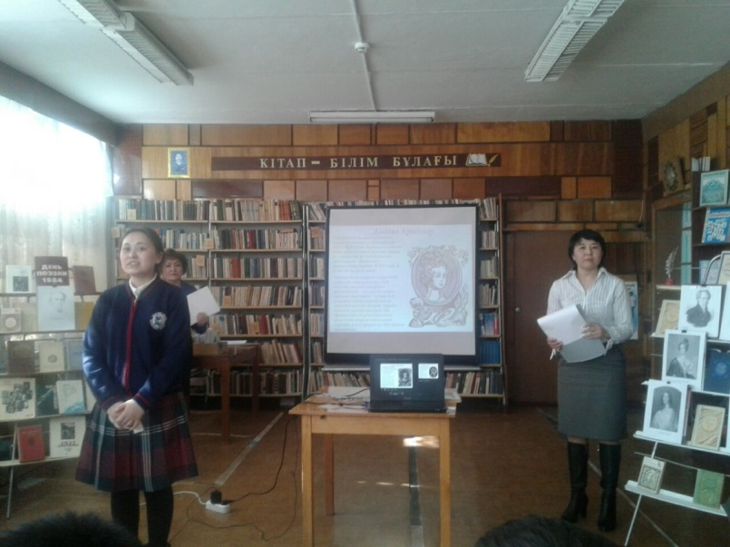

**1 чтец.**

А.Ф. Тютчева, дочь поэта, писала: «Я знала одного-единственного человека, который выражает своё чувство любви по-своему и никогда не пользуется готовыми фразами – это мой отец».

«Да, он умел любить, как редко любят в наши дни, и, как редко кто, умел выражать свои чувства» (А.И. Георгиевский).

Тютчев жил жизнью, всецело отданной познанию себя, человеческого бытия, природы и незримой нити связывающей все в единое целое. Его поэзия многогранна и разнообразна, возвышенна и таинственна, нежная земная и космически холодная, но всегда неповторима и прекрасна, влекущая яркими красками своей удивительной жизни

Тютчев – поэт строил памятник Женщине и здесь стал равен беспредельной любви одной и подвигу другой. Поэта родит земля, и когда забирает его в себя обратно, навечно, в составе воздуха появляется нечто новое, без чего уже теперь и сам воздух не мыслится «Продлись, продлись, очарование» - и это навсегда.

